1. 证明：判断以下叙述是否成立，并给出证明，若不成立，给出反例：
已知先序遍历序列和后序遍历序列可以确定唯一一棵二叉树。

答：不成立。同样的先序遍历序列和后序遍历序列，可以对应不同的二叉树。
反例：已知一棵二叉树的先序遍历序列和后序遍历序列分别为ABC和CBA，则以下四棵二叉树均符合要求：
A A A A
\ \ / /
B B B B
\ / / \
C C C C
故已知先序遍历序列和后序遍历序列不能确定唯一一棵二叉树。

2. 在一棵表示有序集S的无重复元素二叉搜索树中，任意一条从根到叶子结点的路径将S分为3个部分：在该路径左边结点中的元素组成的集合S1；在该路径上的结点中的元素组成的集合S2；在该路径右边结点中的元素组成的集合S3。S = S1∪S2∪S3。若对于任意的a∈S1，b∈S2，c∈S3，判断以下表达式是否总是成立，若成立，简要叙述理由，若不成立，给出反例：
1）a<b
2）b<c
3）a<c

答：1）2）均不成立。反例如下图，S1={2,6} S2={11,5,7,9,8} S3={10,12}
11
/ \
5 12
/ \
2 7
/ \
6 9
/ \
8 10
6>5,11>10

3)正确。而对于任何a∈A，c∈C均有a<c，理由：a与c的公共祖先d一定属于S2，由二叉搜索的性质可知，a<d,d<c故a<c。

3. 设计一种算法，检查一个长度为m(m>0)的int数组是否为一个大顶堆。

答：
bool is_max_heap(int* s, unsigned int n)
{
unsigned int parent = 0;
unsigned int child = 1;
for (; child < n; ++child)
{
if (s[parent] < s[child])
break;
if ((child & 1) == 0) // or child % 2 == 0
++parent;
}
return child==n;
}
也可以写成递归的写法。

4. 对于一组权$W_{0}$,$W_{1}$,…,$W_{n-1}$，说明怎么构造一个具有最小带权外部路径长度的扩充k叉树。试对权集1,4,9,16,25,36,49,64,81,100来具体构造一个这样的扩充三叉树。

答：必须让权越大的叶子离根越近，同时让外部路径长度最小。因此必须保证k叉树高层节点的度数为k。
算法：
1）若n≤k，直接合并成一棵树。否则，将序列按从小到大的顺序排好。
2）计算m值，
if(n%(k-1) ≤1)
m=n%(k-1) + k-1
else
m = n%(k-1)
3）取最小的m个权值合并成一个新节点，其权值为m个节点权值之和。
4）再将权值按从小到大的顺序排好。取前k个权，合并成新节点，其权值为k个权之和。
5）不断重复4）直到合并所有的节点。
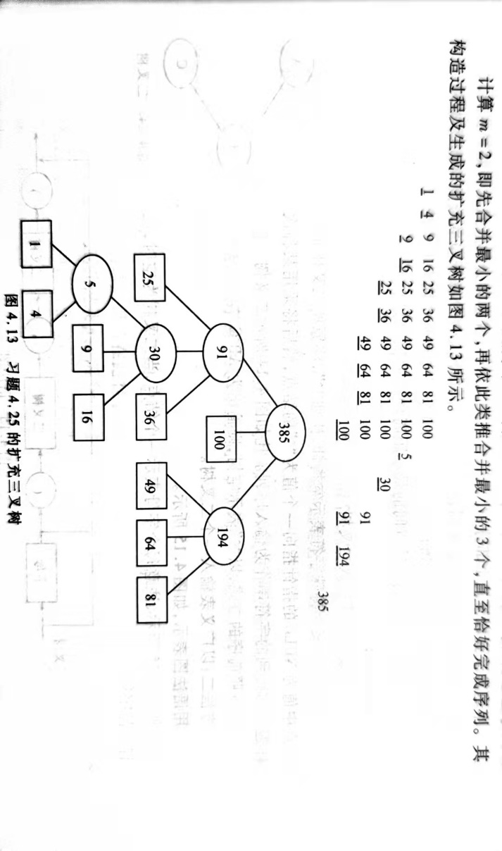

5. 左偏树（leftist tree），也可称为左偏堆，是一种优先队列实现方式。它的节点除了和二叉树的节点一样具有左右子树指针（left, right）外，还有两个属性:键值和距离。键值用于比较节点的大小。距离的定义如下：
当且仅当节点i的左子树或右子树为空时，节点被称作外节点。节点i的距离是节点 i 到它的后代中的最近的外节点所经过的边数。特别的，如果节点 i 本身是外节点，则它的距离为0。空节点的距离定义成-1。
左偏树满足下面两条基本性质：
[性质1] 节点的键值小于或等于它的左右子节点的键值。
[性质2] 节点的左子节点的距离不小于右子节点的距离。

求证：
1）若一棵左偏树的根节点距离为k，则这棵左偏树至少有$2^{k+1}-1$个节点.
2）若一棵左偏树有n个节点，则其根节点的距离取值为$[0, \log_{2}\left(n+1\right)-1]$。

答：
1）由性质2可知，当且仅当对于一棵左偏树中的每个节点i，都有i的左右孩子距离相等时，该左偏树的节点数最少。显然具有这样性质的二叉树是完全二叉树。
所以当固定根节点距离的左偏树节点数最少的时候，是一棵完全二叉树。距离为k的完全二叉树深度也为k，节点数为$2^{k+1}-1$，所以距离为k的左偏树至少有$2^{k+1}-1$个节点。
2）设一棵n个节点的左偏树距离为k，由1）可知， $n ≥2^{k+1}-1$，因此$k≤\log_{2}\left(n+1\right)-1$。根节点本身为外节点时距离最小，为0，故根节点的距离取值为$[0, \log_{2}\left(n+1\right)-1]$。

